Jakarta, 27 July 2022

KepadaYth.

Bapak/Ibu Manager Personalia

PT. Midtou Aryacom Jakarta

***Hal : Lamaran Pekerjaan***

Dengan hormat,

Yang bertandatangan di bawah ini:

Nama : Suretno

Tempat, Tanggal Lahir : Jakarta, 10 April 2001

Usia : 21 tahun

Pendidikan Terakhir : SMK Yapimda

Alamat : Jl. Masjid Al Falah No.33 RT 006 RW 02

Kel.Pasar Minggu Kec. Pasar Minggu, Jakarta Selatan 12520

Telepon : 087850529143

Dengan ini saya bermaksud mengajukan lamaran kerja pada perusahaan yang Bapak/Ibu pimpin untuk menempati posisi Staff Administrasi. Sebagai bahan pertimbangan, saya lampirkan juga CV ( Curriculum Vitae ) .

Demikian surat permohonan pekerjaan ini saya buat dengan sebenar-benarnya. Besar harapan saya untuk dapat mengikuti tahap selanjutnya dan diterima di perusahaan yang Bapak / Ibu pimpin. Atas perhatiannya saya ucapkan terima kasih.

Hormat Saya,

**Suretno**

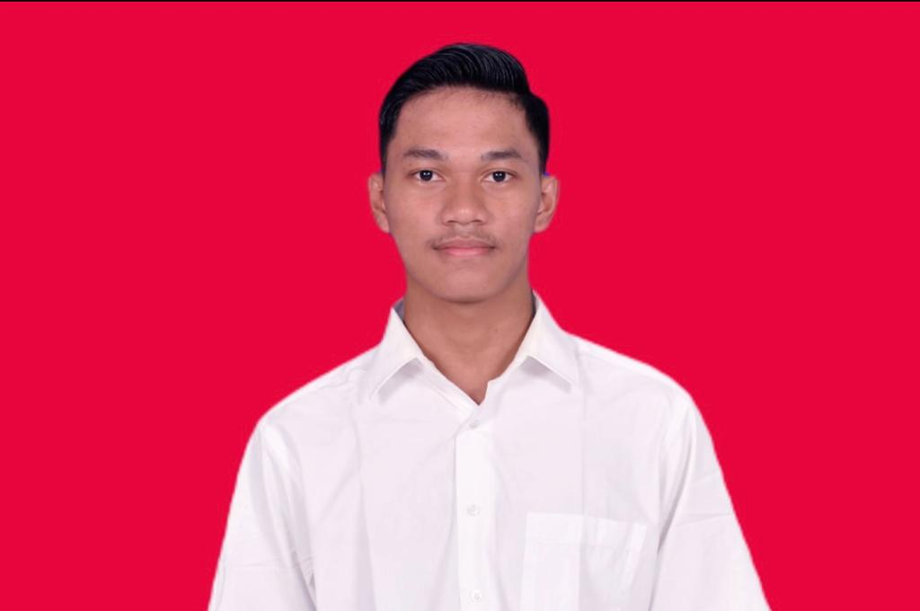 **Curriculum Vitae**

**BIODATA**

NAMA : Suretno

TEMPAT, TGL LAHIR : Jakarta, 10 april 2001

JENIS KELAMIN : laki-laki

STATUS : BELUM MENIKAH

AGAMA : Islam

PENDIDIKAN : pemasaran – smk yapimda

ALAMAT : Jl. masjid al falah rt. 006 rw. 02 no. 33 pasar

minggu, jakarta selatan 12520

TELEPON : 0878 5052 9143

E-Mail : bangretno10@gmail.com

**PENDIDIKAN FORMAL**

|  |  |  |
| --- | --- | --- |
| NO | PENDIDIKAN FORMAL | PERIODE |
|  | **SMK YAPIMDA Jakarta** | **2017 -2019** |
|  | **SMP Negeri 218 Jakarta** | **2013 - 2016** |
|  | **SD Negeri 01 Pagi Jakarta** | **2007 - 2012** |

**PENDIDIKAN NON FORMAL**

|  |  |  |
| --- | --- | --- |
| NO | PENGALAMAN KERJA | PERIODE |
|  | **PT. ALBANY CORONA LESTARI** | **34 BULAN** |
|  | **PT. TRANS RETAIL INDONESIA** | **3 BULAN** |

**KEMAMPUAN**

|  |
| --- |
| KEMAMPUAN |
| Indonesia (Aktif ), English ( pasif ) |
| *-* MS Office (Ms Word, Ms Excel, Ms Power Point)  - Internet Operating And Application |
| Bertanggung Jawab, Loyalitas, Mampu bekerja sama dengan tim, dan Pekerja Keras |

Demikian Curiculum Vitae ini saya buat dengan sebenarnya. Atas perhatian dan kerjasama Bapak / Ibu, saya ucapkan terima kasih.

Hormat Saya,

Suretno